Stand: 06.09.21

# RepApp-Nutzerhandbuch

Die RepApp dient als **übersichtliche Verwaltung des Warenein- und ausgangs** zu Versendungen für Material- und Komponenten an und von Kunden.  
Sie verwaltet Anfragen von Kunden als Aufträge und die dazugehörenden Warenbewegungen als Buchungen.  
Angegeben wird der Status von Aufträgen und deren zusammenhängenden Rechnungsstatus, sowie die noch offenen Buchungen für den auszugleichenden Warenstatus.  
Nachverfolgen lässt sich der Verlauf Seriennummern bezogenen Waren, Statusänderungen von Aufträgen, Ausführungen von Buchungen u.a.

Einige anklickbare Texte, wie dieser hier, führen zu den jeweiligen Artikeln innerhalb dieses Dokuments, die sie gerade beschreiben. Natürlich ist dies nur im digitalen Dokument möglich.

## Login-Fenster

Der Login dient zur Differenzierung der Nutzer, zur Nachvollziehbarkeit der Einträge entsprechend der Nutzer und zur Absicherung von Zugriffen Dritter.

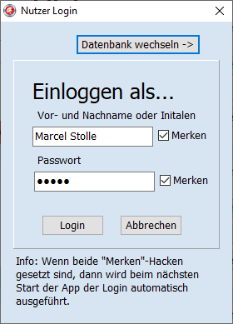Der Login besteht aus der Angabe von Name und Passwort.

In das **Namens-Feld** muss entweder Vor- und Nach-Name (bzw. der bei der Erstellung eingetragene Nutzername) oder die dem Nutzer zugewiesenen Initialen eingetragen werden.  
Das Passwort-Feld ist selbsterklärend.

Mit den **„Merken“-Boxen** lassen sich die Login-Daten zum Speichern markieren, damit die Felder beim nächsten Loginversuch automatisch ausgefüllt werden.

Wenn Name und Passwort zum Merken markiert wurden, wird der Login beim nächsten Start automatisch ausgeführt und das Login-Fenster erscheint bei Programmstart nicht.

Der **Datenbank-Wechsel** ist nur relevant, wenn vom Administrator aus der Speicherort der Daten geändert wird.  
Dieser Wechsel wird vom Administrator ausgeführt.

## Hauptfenster/Auftragsliste

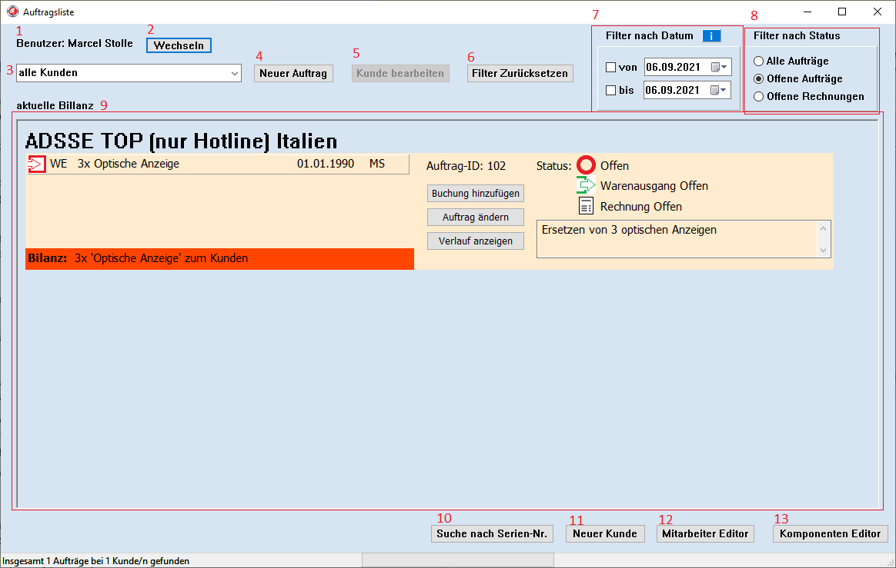Nach erfolgreichem Login wird der Nutzer zum **Hauptfenster** mit der Auflistung der Aufträge geführt. Hier können die angezeigten Aufträge nach Kunden, Datum und bestimmten Auftragsstatus gefiltert, sowie zu allen anderen Hauptfunktionen navigiert werden.

1. Zeigt den aktuell eingeloggten Nutzer
2. Öffnet das **Login-Fenster** und ermöglicht den Wechsel des aktuellen Nutzers
3. Ein Drop-Down, der alle eingepflegte Kunden beinhaltet; die Auswahl eines Kunden filtert entsprechend die angezeigten Aufträge
4. Öffnet das Fenster zur **Auftragserstellung**; wenn zuvor ein Kunde im Filter gesetzt wurde, wird dieser im Auftrags-Fenster eingetragen
5. Öffnet das Fenster zum **Bearbeiten eines Kunden**(Nur als Admin); der zu ändernde Kunde **muss** vorher im Filter gewählt werden
6. Setzt alle Filter auf die Ausgangswerte zurück
7. Ermöglicht das **Filtern der Aufträge nach einem Zeitraum**, dabei richtet sich der Filter nach den Buchungsdaten und gibt alle Aufträge aus, die mindestens eine Buchung innerhalb dieses Zeitraums besitzen
   1. Markieren der Boxen „von“ und „bis“ aktiviert den jeweiligen Filter
   2. „von“ filtert Aufträge mit Buchungen, die nach dem angegebenen Datum erstellt wurden
   3. „bis“ filtert entsprechend Buchungen, die vor dem angegebenen Datum erstellt wurden
   4. Wenn beide Filter aktiv sind und „bis“ früher gesetzt wird als „von“, dann werden die Daten ausgetauscht, sodass der Zeitraum zwischen den beiden Daten gewählt wird
8. Filtert die Aufträge nach angegebenen Auftragsstatus
9. Zeigt alle Aufträge und dazugehörende Buchungen entsprechend den Filtern
10. Öffnet das Fenster zur spezifischen Suche nach Seriennummern und dessen Verläufen/Historie
11. Öffnet das Fenster zum Erstellen/Eintragen neuer Kunden (nur als Admin)
12. Öffnet das Fenster zum Erstellen/Eintragen neuer Mitarbeiter (nur als Admin), sowie das Ändern des eingeloggten Nutzers
13. Öffnet das Fenster zum Erstellen/Ändern von Komponenten und Seriennummern (nur als Admin)

### Auftrag

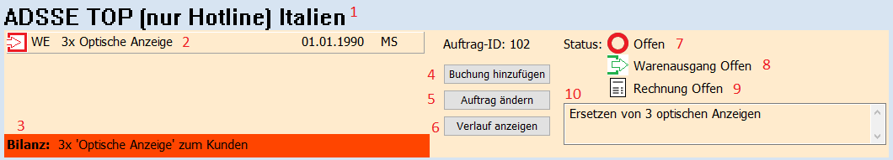Ein Auftrag wird durch einen Antrag eines Kunden (z.B. Ersetzen von Komponenten) definiert, sowie der dazugehörende Rechnungstyp („Rechnung offen“ oder „Full Service“).

1. Name des Kunden, zu dem die folgend aufgelisteten Aufträge gehören, bis zum nächsten angezeigten Kunden
2. Ausgeführte **Buchung** zum Auftrag mit den wichtigsten Daten; klicken auf eine Buchung zeigt dessen Detailansicht
3. **Gesamtbilanz** der Buchungen dieses Auftrags mit der Angabe, welche Warenbewegung noch offen ist
4. Öffnet das Fenster zum **Erstellen einer neuen Buchung** zu diesem Auftrag
5. Öffnet das Fenster zum **Ändern des Auftrags**, wie den Auftrags-/Rechnungsstatus und die Auftragsbeschreibung
6. Öffnet eine **historische Übersicht/den Verlauf** von allen Änderungen dieses Auftrags
7. Zeigt den **Status des Auftrags** an (Offen, Geschlossen); dieser Status muss manuell über „Auftrag ändern“ umgestellt werden
8. Zeigt den **Warenstatus** des Auftrags an (wird automatisch angepasst)
   1. „Wareneingang Offen“ – Erwarte Komponenten vom Kunden
   2. „Warenausgang Offen“ – Versand zum Kunden nötig
   3. „Warenein- und Ausgang Offen“
   4. „Ausgeglichen“ – Die Warenbewegung ist ausgeglichen
9. Zeigt den **Rechnungsstatus** des Auftrags; muss über „Auftrag ändern“ umgestellt werden
   1. „Rechnung Gestellt“ – Rechnung wurde an den Kunden gesendet
   2. „Rechnung Offen“ – Rechnung wurde noch nicht an den Kunden gesendet
   3. „Rechnung Prüfen“ – Rechnungsstatus ist unklar und muss überprüft werden
   4. „Full Service“ – Dieser Auftrag ist Teil des Full-Service und benötigt keine Rechnung
10. Auftragsbeschreibung/Kommentar; enthält meistens Erklärung des Auftrags in schriftlicher Form

## Buchungs-Details

Mit Klick auf eine Buchung in der Auftragsliste des Hauptfensters erscheint ein Fenster mit detaillierteren Angaben zu dieser Buchung. Hier können zusätzlich Paket-ID/Sendungsnummer (z.B von DPD, UPS) und Kommentar zur Buchung eingesehen werden, sowie die Historie der Seriennummer aufgerufen werden, insofern vorhanden.  
Ebenfalls ist es hier möglich die Buchung unwiederbringlich zu löschen.

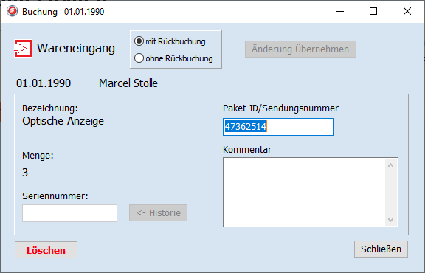

## Auftrag erstellen

In diesem Fenster lässt sich ein neuer Auftrag erstellen.

1. 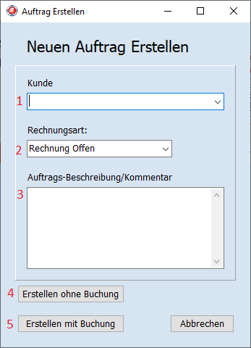Auswahl des Kunden; wenn im Hauptfenster bereits ein Kunde gewählt wurde, wird dieser hier übernommen
2. Wahl des Rechnungsstatus; sollte der Kunde „Full Service“ gebucht haben, wird dies zusätzlich und als Vorauswahl eingetragen
3. Die Auftragsbeschreibung dient zur schriftlichen Klärung des Auftrags, hier können auch andere auftragsbezogene Infos eingetragen werden (max. 500 Zeichen)
4. Der Auftrag wird ohne weiteren Umweg, ohne Buchung, erstellt
5. Öffnet das Fenster zur **Erstellung einer neuen Buchung** für diesen Auftrag, der gerade erstellt wird

## Buchung erstellen

In diesem Fenster wird eine Buchung für einen vorher bestimmten Auftrag erstellt.

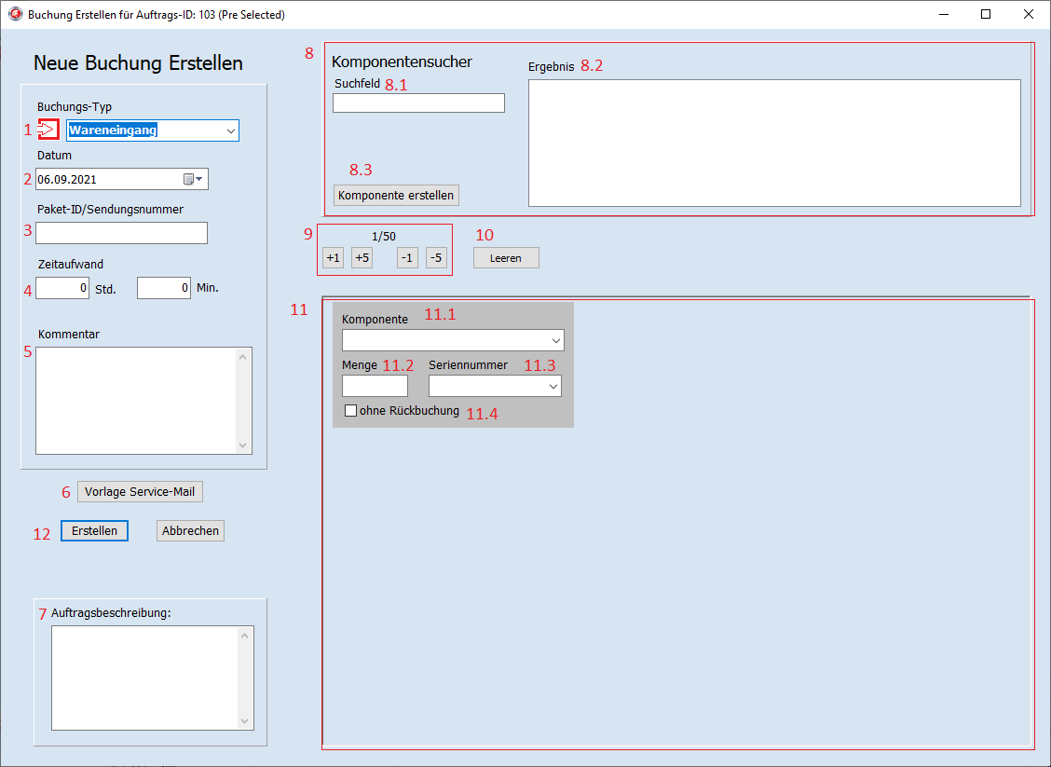Sollte eine neue Buchung zu einem Auftrag mit bestehenden Buchungen erstellt werden und dessen Warenbilanz nicht ausgeglichen sein, dann füllt das System den Buchungstyp und eine entsprechende Menge an Komponenten als Gegenwert im Voraus aus.

1. Auswahl zum Typ der **Warenbewegung** (Warenein-/-ausgang etc.)
2. Auswahl zur **Datumsangabe** (Standardwert ist das aktuelle Datum)
3. Angabe einer **Paket-ID oder Sendungsnummer** (optional)
4. Angabe des **Zeitaufwands** in Stunden und Minuten (in dieser Version zwei getrennte Felder, gegebenenfalls ein Feld für beides)
5. Kommentar oder **Beschreibung** zu dieser Buchung; hier können Mängel oder Hinweise zu dieser Buchung/Sendung eingetragen werden; diese Beschreibung gilt für alle in dieser Buchung angegebenen Komponenten
6. Erzeugt eine Vorlage für eine **Service-Mail**, welche alle relevanten Werte der Buchung einliest, die Vorlage muss aber noch ergänzt werden und ersetzt damit nicht vollständig die bestehende Service-Mail
7. Zeigt die **Auftragsbeschreibung** des Auftrags dieser Buchung (nur lesen)
8. Eine **Such-Funktion für Komponenten**, um schnell die korrekten Bezeichnungen heraus zu suchen
   1. Eingabe der zu suchenden Bezeichnung einer Komponente; dabei reicht ein Teil der Bezeichnung oder die ungefähr korrekte Bezeichnung für ein Ergebnis
   2. Liste des Suchergebnisses; ein Doppelklick auf ein Ergebnis füllt automatisch die nächstleere Komponenten-Box in der unten liegenden Komponenten-Box-Auflistung
   3. Öffnet das Fenster zum **Erstellen oder Ändern einer Komponente**(nur Admin)
9. Fügt neue Komponenten-Boxen hinzu oder entfernt sie entsprechend der Zahl auf den Buttons; beim Entfernen werden immer nur die letzten Boxen entfernt (die hier präsentierte Version kann noch nicht beliebig ausgewählte Boxen entfernen)
10. Leert die Komponenten-Box-Liste vollständig
11. In die **Komponenten-Box-Liste** werden alle Komponenten eingetragen, welche der Buchung bei Erstellung hinzugefügt werden; bis zu 50 Boxen und entsprechend unterschiedliche Komponenten können angezeigt/eingetragen werden
    1. **Bezeichnung** der Komponente; diese kann mithilfe des Komponentensuchers (siehe Punkt 8) schnell eingetragen werden
    2. **Mengenangabe** der Komponenten; Wenn eine Seriennummer benötigt wird, wird dieser Wert fest auf 1 gesetzt
    3. Auswahl einer bestehenden oder eintragen einer neuen **Seriennummer**; bei einer neuen Nummer wird vor der Erstellung der Buchung eine extra Bestätigung für jede neue Nummer abgefragt
    4. Angabe, ob das System für diese Komponente **keine Rückbuchung** berechnen soll
12. Abschließende Erstellung der Buchung

Mit Erstellung eines Auftrags, mit oder ohne Buchung, wechselt das Programm zurück zum Hauptfenster und aktualisiert die Auftragsliste.

## Auftrag ändern

Hier kann der Status und der Rechnungs-Status des Auftrags geändert werden, sowie dessen Beschreibung. Eine Änderung dieser Werte wird im Auftragsverlauf gespeichert.  
Zusätzlich wir der Gesamtaufwand von allen eingetragenen Buchungen angezeigt.

Sollte der Auftrag mit dem Rechnungsstatus „Full Service“ erstellt worden sein, lässt sich dieser Status nicht wieder ändern.

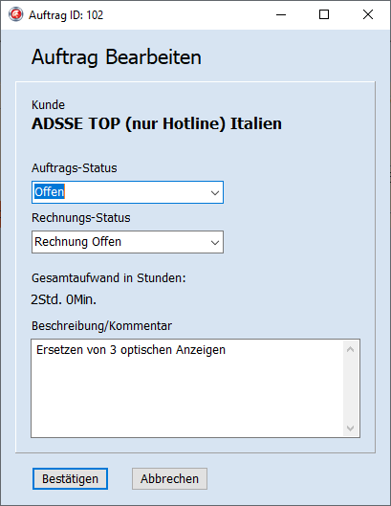

## Auftragsverlauf

Hier wird der jeweilige Gesamtstatus des Auftrags nach jeder Änderung aufgelistet.

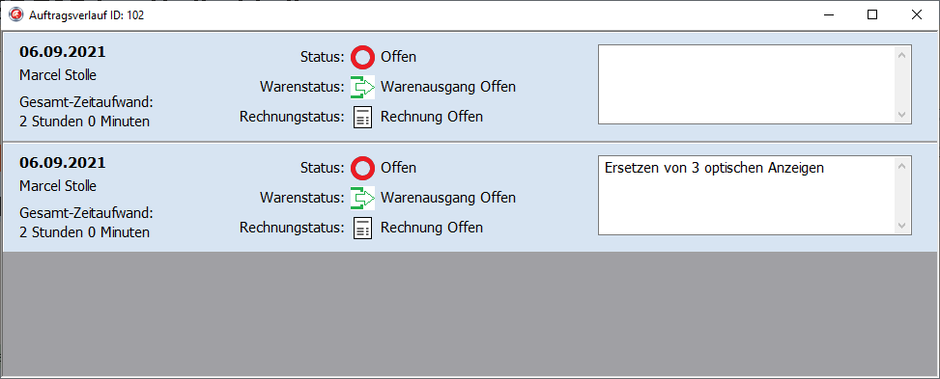

## Seriennummer-Suche

In diesem Fenster werden alle bisher verwendeten Seriennummern aufgelistet oder entsprechend der Eingabe ins Suchfeld gefiltert. (In dieser Abbildung nur beispielshafte Nummern)

Mit einem Doppelklick auf eine der gelisteten Seriennummern erscheint ein neues Fenster mit dessen Historie/Verlauf.

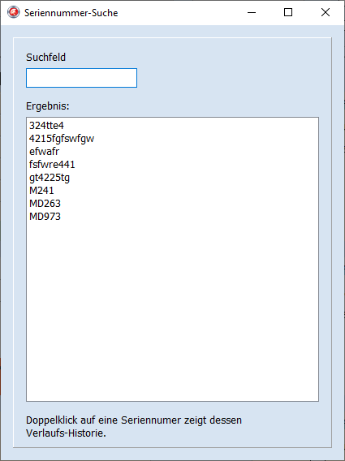

## Seriennummer-Verlauf

Der Verlauf zeigt alle Vorkommnisse und Bewegungen der im Voraus gewählten Seriennummer.

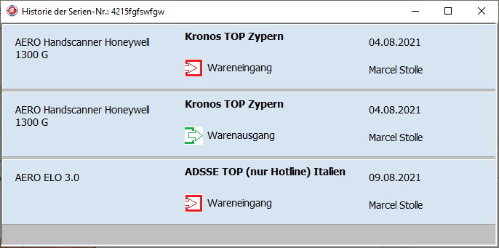

## Neuer Kunde

In diesem Fenster kann ein neuer Kunde erstellt werden. (nur als Admin)  
„Full Service“ ermöglicht dem Nutzer bei Erstellung eines Auftrags für diesen Kunden den gleichnamigen Rechnungsstatus auszuwählen. Dies sollte nur markiert werden, wenn der Kunde tatsächlich „Full Service“ gebucht hat. Diese Eigenschaft ist unter ‚Kunde bearbeiten‘ anpassbar.

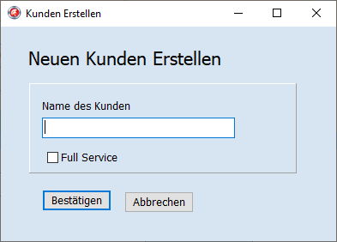

## Kunden bearbeiten

Hier können die Eigenschaften des Kunden angepasst werden. (Nur als Admin)  
Mit der „Zahlungsrückstand, nicht liefern“-Markierung werden Kunden für neue Buchungen gesperrt, wenn sie z.B. Rechnungen nicht zahlen. Aufträge für diesen Kunden erstellen ist dabei noch möglich.  
Zum Bearbeiten muss der Kunde zuvor im Hauptfenster im Filter gewählt werden.

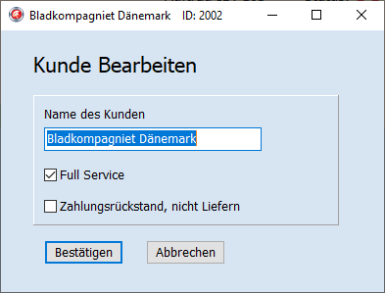

## Mitarbeiter-Editor

In diesem Fenster kann der Benutzer sein aktuelles Passwort ändern oder einen neuen Nutzer erstellen (Erstellung nur als Admin).  
Name und Initialen von neuen Nutzern dürfen sich nicht mit bestehenden Nutzern überschneiden/doppeln.

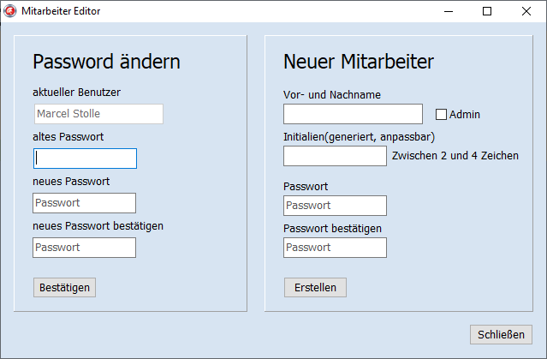

## Komponenten-Editor

Im Komponenten-Editor können neue Komponenten eingepflegt, bestehende geändert oder „verschmolzen“, sowie Seriennummern „verschmolzen“ werden. (nur als Admin)

Beim Verschmelzen werden alle Einträge der unteren gewählten Komponente oder Seriennummer mit dem des darüber gewähltem überschrieben. Der untere Eintrag wird nach dem Vorgang vom System gelöscht.

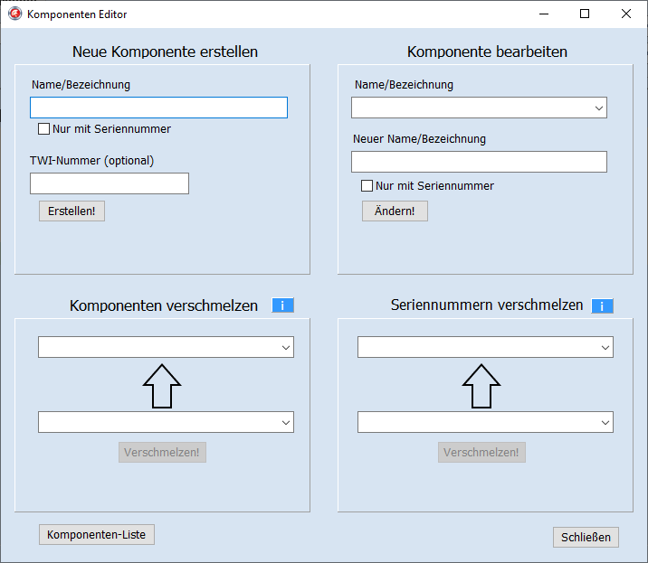

# Beispielablauf

## 1. Beispiel: 2 Flowpick Motoren

Der Kunde „Lekkerland Oberhausen“ ruft an und meldet 2 kaputte Kurvenmotoren bei seinem Flowpick.  
Geeinigt wird sich auf einen Austausch der Komponenten. Wir senden zu Lekkerland 2 neue Kurvenmotoren, sie tauschen sie aus und schicken die Kaputten zurück.

Nach dem Anruf wird mit der Vorbereitung der Sendung begonnen.

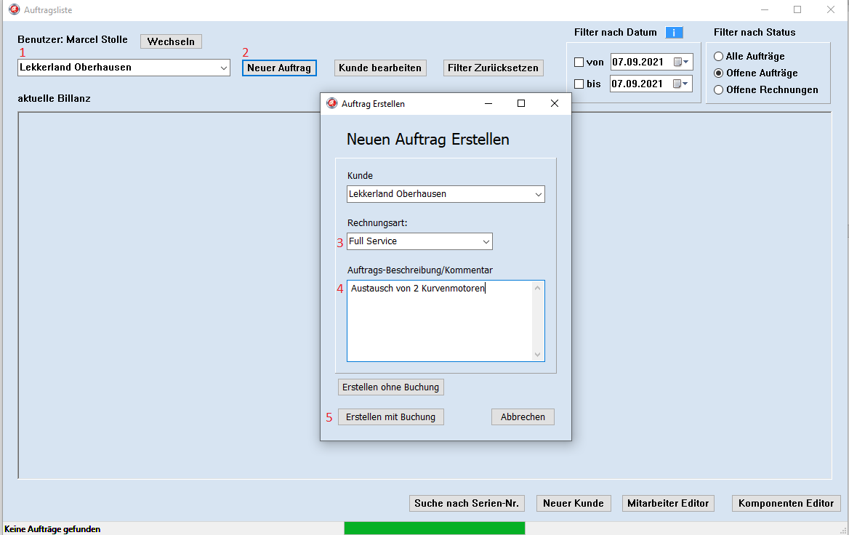Die RepApp wird geöffnet und der bearbeitende MA(Mitarbeiter) loggt sich ein.

Er wählt „Lekkerland Oberhausen“ als Kunden (1) und drückt auf „Neuer Auftrag“ (2) (alternativ auch erst auf „Neuer Auftrag“ drücken und dann den Kunden im neuen Fenster auswählen).  
Der MA stellt die Leistung (Rechnungsart) als „Full Service“ ein (3) und schreib eine kurze Beschreibung des Auftrags in die Auftragsbeschreibung (4).  
Anschließend klickt dieser auf „Erstellen mit Buchung“ (5), um zu diesem Auftrag gleich eine Sendung (Buchung) hinzuzufügen.

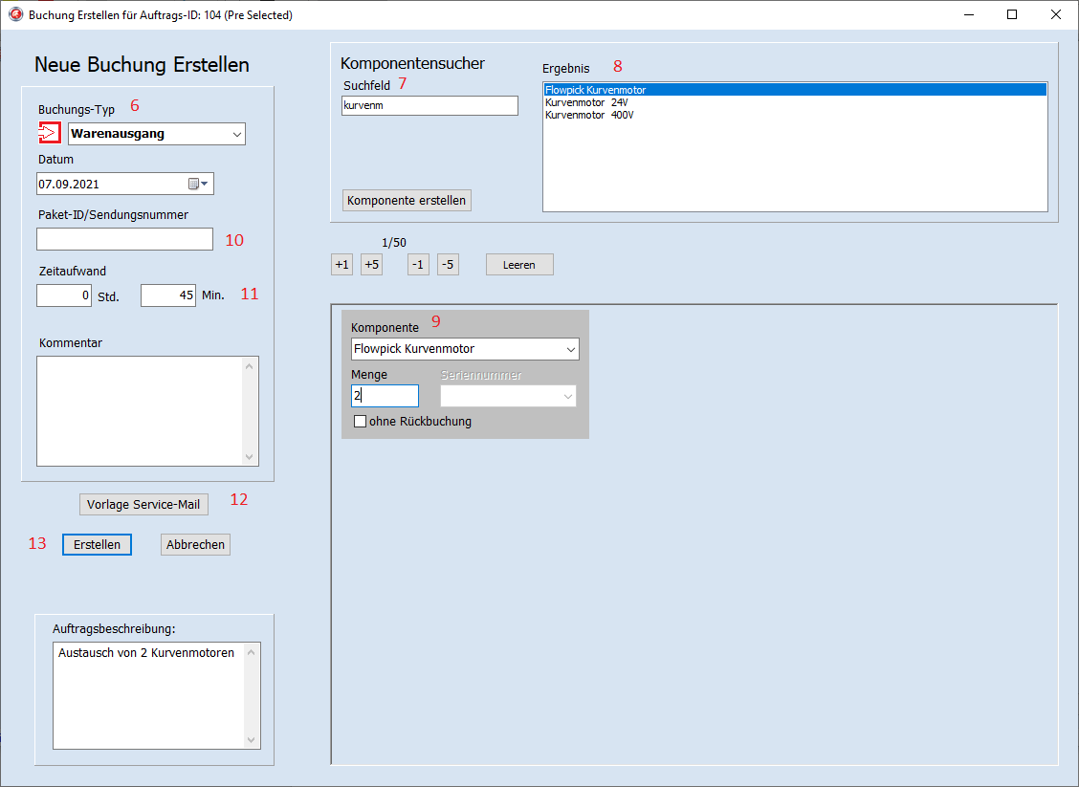Bei der Buchungserstellung wählt der MA zunächst den Buchungstyp „Warenausgang“ aus (6).  
Dann sucht dieser über den Komponentensucher nach Kurvenmotoren (7), wählt den entsprechend korrekten Motor mit einem Doppelklick aus (8), womit dieser automatisch in die einzige und freie Komponenten-Box übertragen wird (9).

Da zwei Motoren verschickt werden, ändert der MA die Menge in der entsprechenden Box auf 2.

Insofern die Sendungsnummer bekannt/relevant ist, kann der MA sie (bei 10) eintragen.

Nach Eintragen der Arbeitszeit für diese Buchung (11) kann der MA sich eine Service-Mail-Vorlage generieren lassen (12) und die Buchung letztlich abschließen (13).

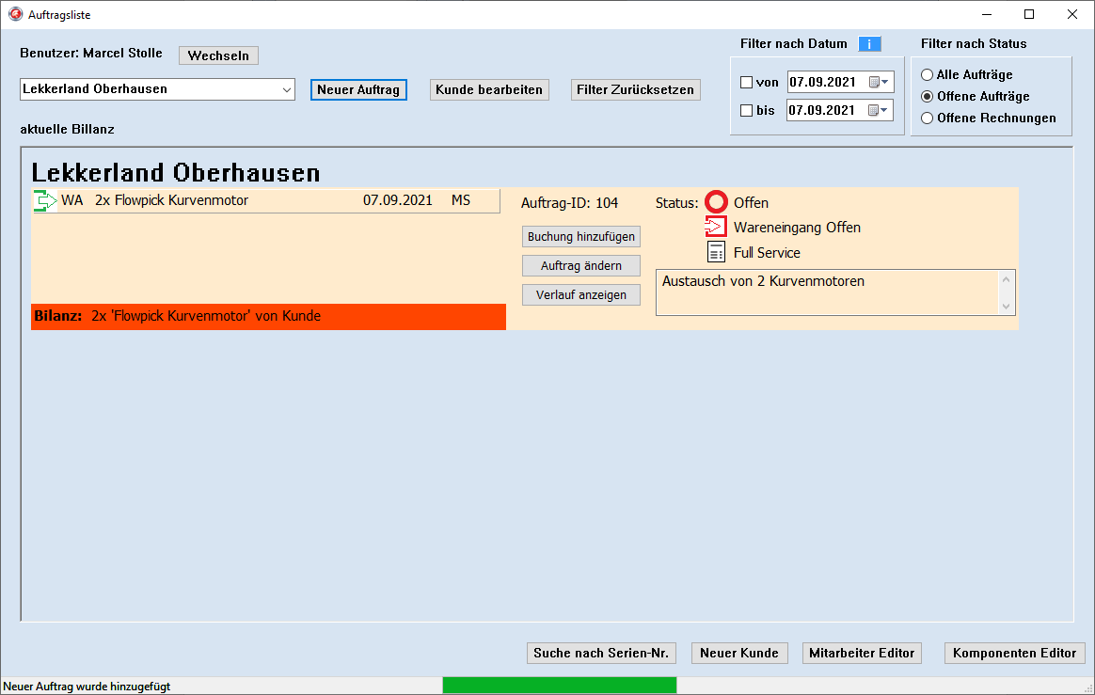Mit abschließen der Buchung erscheint wieder das Hauptfenster mit dem erstellten Auftrag und der eingetragenen Buchung mit der Info, das vom Kunden eine Sendung mit 2 „Flowpick Motoren“ erwartet wird.

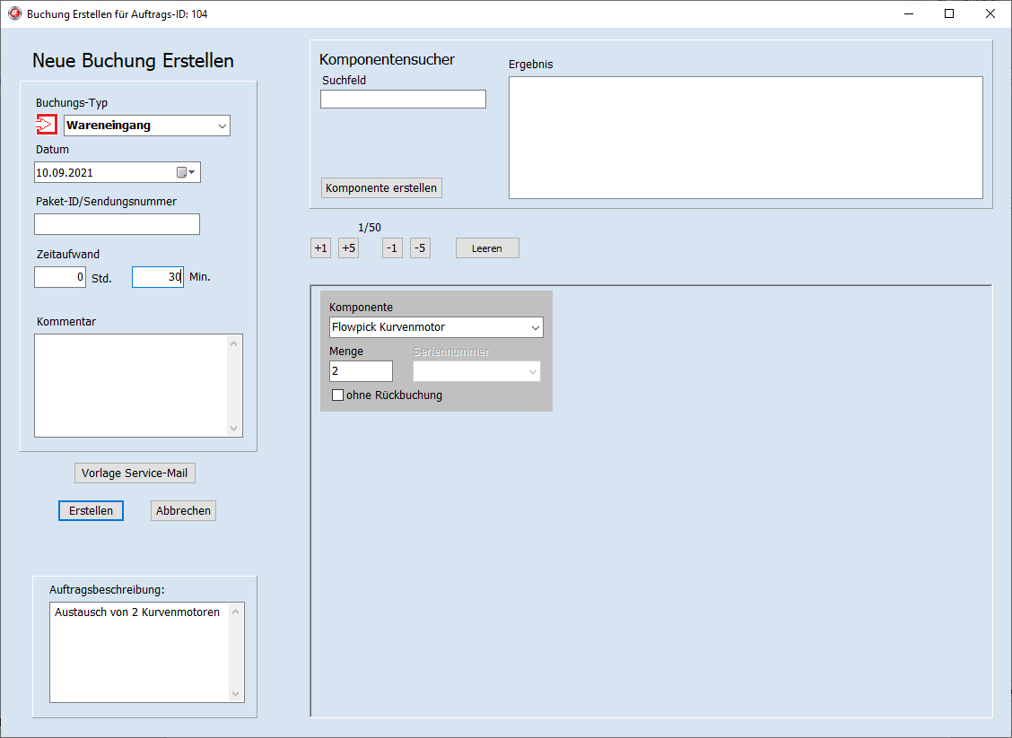Nach 3 Tagen kommt eine Sendung mit 2 „Flowpick Kurvenmotoren“ von Lekkerland Oberhausen herein.  
Ein Mitarbeiter empfängt das Paket und überprüft den Inhalt mit den Aufträgen aus der RepApp.  
Dabei entdeckt er den offenen Auftrag mit 2 zu erhaltenen Kurvenmotoren. Gegebenenfalls nach Überprüfung fügt der MA die Sendung dem Auftrag hinzu, indem er auf „Buchung hinzufügen“ klickt. Damit öffnet sich das Fenster zum Erstellen von Buchungen.

Das Fenster setzt automatisch die Buchung auf (in diesem Fall) Wareneingang und füllt die Komponenten-Box selbstständig mit der entsprechenden fehlenden Menge an „Flowpick Kurvenmotoren“.

Der MA muss dann lediglich noch den Zeitaufwand für den Empfang der Ware eintragen, gegebenenfalls ein Kommentar zum Zustand der Ware/Sendung schreiben, optional die Sendungsnummer eintragen und seine Service-Mail generieren.

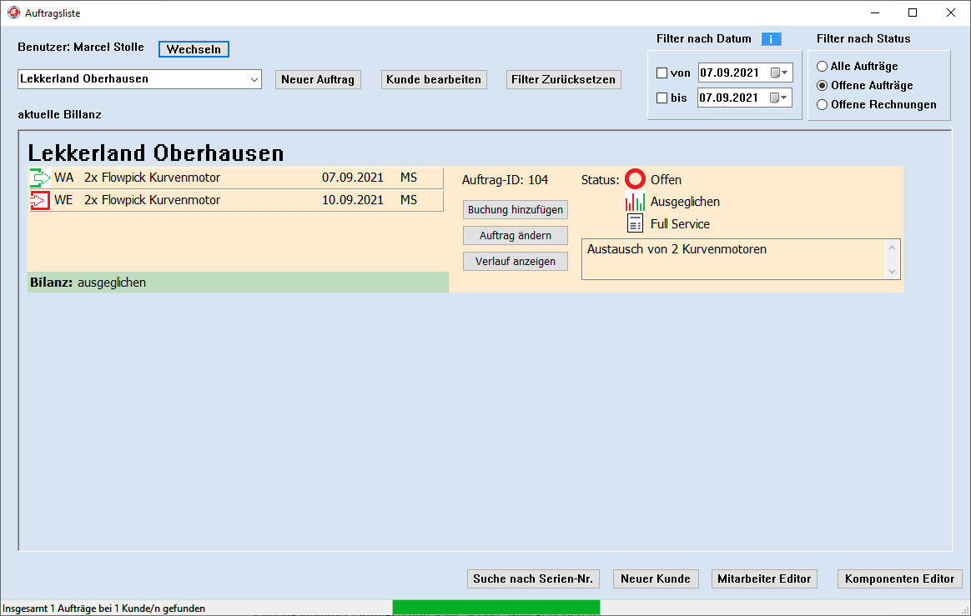Mit Erstellen der Buchung kehrt der Nutzer wieder zurück zum Hauptfenster und sieht den ausgeglichenen Warenstatus seines gerade bearbeiteten Auftrags.

Da es keine weiteren Aufgaben mehr zu Auftrag gibt und die Leistung per „Full Service“ bereits bezahlt ist, kann der MA den Status des Auftrags über „Auftrag ändern“ auf „Abgeschlossen“ setzen und entfernt diesen Auftrag somit aus der Liste für offene Aufträge.

